Wyższa Szkoła Przedsiębiorczości i Administracji w Lublinie

KasaMate
Instrukcja użytkownika

Zaawansowany projekt zespołowy
Autorzy: Piotr Trochimiuk, Sebastian Pidek, Jan Płoskonka, Mateusz Sochacki
Prowadzący: dr inż. Wojciech Moniuszko
Lublin 2026

SPIS TREŚCI

- Wprowadzenie i wymagania……………….……………………………………………….….. str. 3
- Logowanie…………………………………………………………………………………………….…..str. 4
- Rejestracja nowego użytkownika……………………………………………………...………str. 6
- Lista transakcji…………….…………………………………………………………………………….str. 8
- Dodawanie transakcji……………..…………………….……………………………………..……str. 10
- Statystyki i wykresy………………………………………………………………….………………..str. 12
- Budżety………………………………………………………………………………………………………str. 13
- Ustawienia aplikacji…………………………………………..……………………………………….str. 14
- Informacje o aplikacji………………………………………………………………………………….str. 15
- Rozwiązywanie problemów………………………………………….…………………………….str. 16

1. Wprowadzenie
Instrukcja użytkownika została przygotowana dla osób, które korzystają z aplikacji KasaMate. Dokument opisuje przeznaczenie aplikacji, wygląd ekranów oraz sposób wykonywania najważniejszych czynności.. Aplikacja służy do codziennej kontroli finansów osobistych: użytkownik może zapisywać wpływy, wydatki, sprawdzać saldo, analizować statystyki oraz kontrolować miesięczny budżet.
KasaMate jest aplikacją mobilną działającą lokalnie na urządzeniu z systemem Android. Dane użytkownika są przechowywane na telefonie, dlatego aplikacja może być używana bez połączenia z Internetem. Konto użytkownika zabezpieczone jest hasłem, a w ustawieniach można dodatkowo aktywować uwierzytelnianie biometryczne, jeżeli urządzenie obsługuje taką funkcję.
Pojęcie | Znaczenie
Transakcja | Pojedynczy zapis finansowy, czyli przychód albo wydatek.
Przychód / wpływ | Kwota dodawana do finansów użytkownika, np. pensja, przelew, zwrot pieniędzy.
Wydatek | Kwota odejmowana od budżetu, np. zakupy, paliwo, rachunki.
Budżet miesięczny | Limit środków, który użytkownik planuje wydać w danym miesiącu.
Statystyki | Zestawienia i wykresy pokazujące strukturę przychodów i wydatków.

2. Wymagania przed rozpoczęciem pracy
Do korzystania z aplikacji wymagany jest telefon lub emulator z systemem Android. Aplikacja została przygotowana jako natywna aplikacja mobilna, dlatego obsługuje standardowe gesty Androida, takie jak dotknięcie, przewijanie listy, wybór opcji z menu oraz powrót do poprzedniego ekranu.
Użytkownik powinien posiadać utworzone konto w aplikacji. Jeżeli konto nie istnieje, należy rozpocząć od ekranu rejestracji. Po poprawnej rejestracji aplikacja automatycznie przenosi użytkownika do głównego widoku transakc

3. Ekran logowania

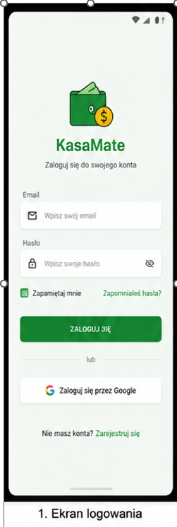

Rys. 1. Przykładowy ekran logowania aplikacji KasaMate
Ekran logowania jest pierwszym ekranem, z którym użytkownik spotyka się po uruchomieniu aplikacji. Jego zadaniem jest sprawdzenie, czy osoba korzystająca z telefonu posiada konto w systemie i zna poprawne dane logowania. Dzięki temu dane finansowe użytkownika nie są dostępne dla przypadkowych osób.
Element ekranu | Do czego służy | Jak korzystać
Pole „Nazwa użytkownika” | Służy do wpisania loginu konta utworzonego podczas rejestracji. | Dotknij pola i wpisz dokładnie taką samą nazwę użytkownika, jaka została użyta przy zakładaniu konta.
Pole „Hasło” | Służy do wpisania hasła przypisanego do konta. Znaki są ukrywane. | Wpisz hasło. Zwróć uwagę na wielkość liter i ewentualne znaki specjalne.
Przycisk „Zaloguj” | Uruchamia sprawdzenie danych logowania. | Po uzupełnieniu pól dotknij przycisku. Jeżeli dane są poprawne, pojawi się lista transakcji.
Opcja „Zapamiętaj mnie” | Może zachować dane logowania w ustawieniach aplikacji. | Zaznacz tylko na prywatnym telefonie. Nie używaj tej opcji na cudzym urządzeniu.
Menu górne | Daje dostęp do ustawień i informacji o aplikacji. | Dotknij ikony menu, gdy chcesz zmienić ustawienia przed logowaniem albo przeczytać informacje o aplikacji.

3.1. Logowanie krok po kroku
- Uruchom aplikację KasaMate na telefonie.
- W polu nazwy użytkownika wpisz swój login.
- W polu hasła wpisz hasło do konta.
- Opcjonalnie zaznacz zapamiętanie danych, jeśli korzystasz z własnego urządzenia.
- Dotknij przycisku „Zaloguj”.
- Po poprawnym logowaniu aplikacja otworzy ekran transakcji.

3.2. Najczęstsze problemy podczas logowania
Problem | Możliwa przyczyna | Rozwiązanie
Komunikat o błędnym loginie lub haśle | Wpisano niepoprawną nazwę użytkownika albo hasło. | Sprawdź pisownię loginu, wielkość liter i ponownie wpisz hasło.
Brak przejścia do aplikacji | Nie utworzono jeszcze konta. | Przejdź do ekranu rejestracji i załóż konto.
Biometria nie pojawia się | Funkcja nie jest aktywna lub telefon jej nie obsługuje. | Wejdź w ustawienia aplikacji i włącz uwierzytelnianie biometryczne. Sprawdź też ustawienia telefonu.

4. Rejestracja nowego użytkownika
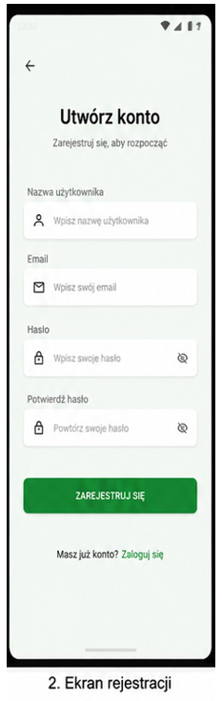
Rys. 2. Przykładowy ekran rejestracji

Rejestracja służy do utworzenia nowego konta w aplikacji. Konto jest potrzebne, ponieważ transakcje są przypisywane do konkretnego użytkownika. Dzięki temu po zalogowaniu użytkownik widzi swoje dane finansowe, a nie dane innych osób korzystających z tej samej instalacji aplikacji.
Pole / przycisk | Opis dla początkującego użytkownika
Nazwa użytkownika | Unikalna nazwa konta. Może to być imię, pseudonim lub inny prosty identyfikator.
Hasło | Hasło zabezpieczające konto. Powinno być trudne do odgadnięcia i nie powinno być udostępniane innym osobom.
Potwierdź hasło | Drugie wpisanie tego samego hasła. Aplikacja sprawdza, czy użytkownik nie popełnił literówki.
Zarejestruj | Tworzy konto. Jeżeli nazwa użytkownika już istnieje albo hasła nie są takie same, pojawi się komunikat o błędzie.
Strzałka wstecz | Pozwala wrócić do ekranu logowania bez tworzenia konta.

4.1. Rejestracja krok po kroku
- Na ekranie logowania wybierz opcję rejestracji.
- Wpisz nazwę użytkownika, która będzie używana podczas logowania.
- Wpisz hasło w polu „Hasło”.
- Wpisz to samo hasło w polu „Potwierdź hasło”.
- Dotknij przycisku „Zarejestruj”.
- Jeżeli dane są poprawne, aplikacja utworzy konto i przeniesie Cię do ekranu transakcji.
Uwaga: jeżeli hasło i potwierdzenie hasła różnią się, aplikacja nie utworzy konta. W takim przypadku należy ponownie wpisać oba hasła.

5. Lista transakcji
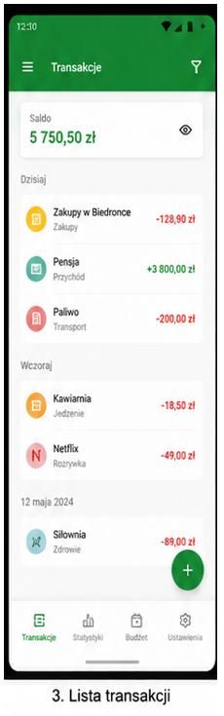
Rys. 3. Przykładowy ekran listy transakcji

Lista transakcji jest głównym ekranem aplikacji po zalogowaniu. To tutaj użytkownik sprawdza historię swoich przychodów i wydatków. Widok pokazuje nazwę transakcji, kwotę, datę oraz informację, czy dana pozycja jest wpływem, czy wydatkiem. Wpływy zwiększają saldo, a wydatki je pomniejszają.
Element | Znaczenie
Saldo / podsumowanie | Pokazuje ogólny stan finansów na podstawie zapisanych transakcji.
Lista pozycji | Zawiera wszystkie zapisane operacje finansowe użytkownika.
Przycisk dodawania transakcji | Otwiera formularz dodawania nowego wydatku.
Przycisk dodawania wpływu | Otwiera formularz dodawania przychodu.
Przycisk sortowania | Pozwala uporządkować transakcje według nazwy, ceny lub daty.
Menu | Pozwala przejść do ustawień, informacji o aplikacji lub wylogować się.

5.1. Przeglądanie transakcji
- Zaloguj się do aplikacji.
- Na ekranie głównym przewijaj listę w górę lub w dół, aby zobaczyć starsze i nowsze pozycje.
- Sprawdź kwotę oraz datę przy wybranej transakcji.
- Dotknij wybranej pozycji, jeśli chcesz ją edytować lub usunąć.

5.2. Sortowanie listy
Aplikacja umożliwia sortowanie transakcji według nazwy, kwoty oraz daty. Sortowanie jest przydatne, gdy lista jest długa i użytkownik chce szybko znaleźć największe wydatki, najnowsze operacje albo transakcje o konkretnej nazwie.
Opcja sortowania | Efekt
Nazwa A-Z | Układa transakcje alfabetycznie rosnąco.
Nazwa Z-A | Układa transakcje alfabetycznie malejąco.
Cena rosnąco | Pokazuje najpierw najtańsze transakcje.
Cena malejąco | Pokazuje najpierw największe kwoty.
Data od najstarszych | Pokazuje najpierw najwcześniejsze transakcje.
Data od najnowszych | Pokazuje najpierw najnowsze transakcje.

6. Dodawanie transakcji
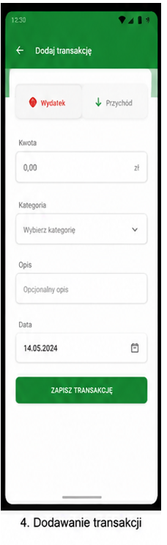
Rys. 4. Przykładowy ekran dodawania transakcji
Dodawanie transakcji jest jedną z najważniejszych funkcji aplikacji. Użytkownik powinien dodawać każdą istotną operację finansową, aby podsumowania i statystyki były poprawne. Formularz transakcji składa się z opisu, kwoty i daty. W kodzie aplikacji transakcja zapisywana jest w tabeli transactions wraz z informacją o użytkowniku, walucie oraz typie operacji.
Pole | Jak wypełnić | Przykład
Opis | Krótko nazwij transakcję. Opis powinien pozwalać zrozumieć, czego dotyczył wydatek lub wpływ. | Zakupy, Paliwo, Pensja, Kino
Cena / kwota | Wpisz wartość liczbową. Dla wydatku wpisuje się samą kwotę, bez znaku minus. | 120.50
Data | Wpisz datę w formacie rrrr-MM-dd, jeżeli aplikacja wymaga ręcznego wpisania daty. | 2026-05-30
Waluta | Waluta jest pobierana z ustawień aplikacji. | PLN

6.1. Dodawanie wydatku krok po kroku
- Na ekranie listy transakcji wybierz przycisk „Dodaj transakcję”.
- W polu opisu wpisz, czego dotyczył wydatek.
- W polu ceny wpisz kwotę wydatku.
- Wpisz datę wykonania operacji.
- Sprawdź poprawność danych.
- Dotknij przycisku „Dodaj”.
- Po zapisaniu aplikacja wróci do listy i pokaże nową pozycję.

6.2. Dodawanie przychodu
Przychód dodaje się z poziomu osobnego przycisku „Dodaj wpływ”. W formularzu należy wpisać opis oraz kwotę wpływu. Po zatwierdzeniu transakcja zostaje oznaczona jako przychód, a jej wartość zwiększa podsumowanie finansów użytkownika.

6.3. Edycja i usuwanie transakcji
Aby poprawić transakcję, należy dotknąć jej na liście. Aplikacja otworzy okno edycji, w którym można zmienić opis, cenę oraz datę. Jeżeli transakcja została wpisana omyłkowo, można użyć przycisku „Usuń”. Usunięcie transakcji wpływa na saldo, sumę wydatków i wykresy.

7. Statystyki i wykresy
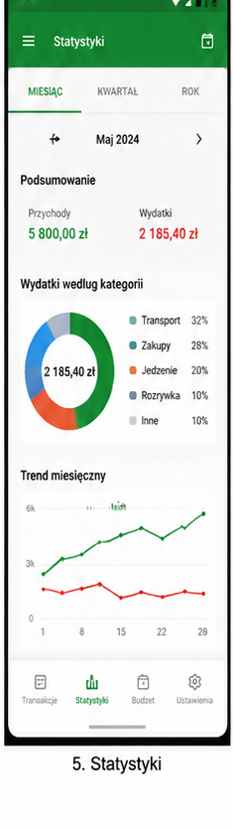
Rys. 5. Przykładowy ekran statystyk
Ekran statystyk pozwala zrozumieć, na co użytkownik wydaje najwięcej pieniędzy i jak zmieniają się jego finanse w czasie. Dane statystyczne są obliczane na podstawie zapisanych transakcji. Użytkownik nie musi wykonywać obliczeń ręcznie, ponieważ aplikacja automatycznie sumuje wpływy i wydatki.
Sekcja | Opis
Podsumowanie | Pokazuje łączną wartość przychodów oraz wydatków w wybranym okresie.
Wykres kategorii | Przedstawia udział kategorii w wydatkach. Dzięki temu widać, które typy wydatków dominują.
Trend miesięczny | Pokazuje zmianę finansów w czasie, co pomaga ocenić, czy wydatki rosną, maleją czy pozostają podobne.
Wybór okresu | Pozwala analizować dane dla konkretnego miesiąca lub zakresu czasu.
Jeżeli wykresy są puste, oznacza to najczęściej brak transakcji w wybranym okresie. W takim przypadku należy dodać transakcje albo zmienić analizowany miesiąc.

8. Budżety
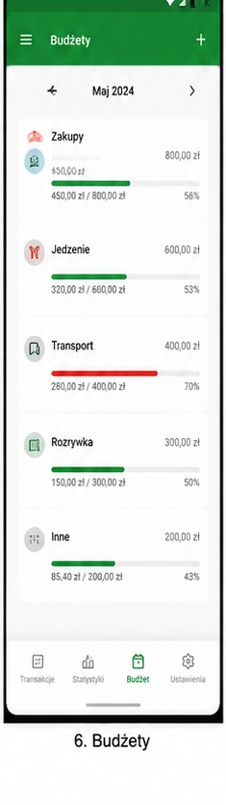
Rys. 6. Przykładowy ekran budżetów
Budżet służy do określenia maksymalnej kwoty, którą użytkownik chce przeznaczyć na wydatki w danym miesiącu. Funkcja ta pomaga kontrolować codzienne decyzje finansowe. Po ustawieniu budżetu aplikacja może pokazywać, ile środków zostało już wykorzystane i ile jeszcze pozostało do końca limitu.

8.1. Ustawianie budżetu
- Wejdź do ustawień albo widoku budżetu.
- Wpisz miesięczny limit wydatków.
- Zapisz wartość.
- Wróć do listy transakcji i dodawaj wydatki na bieżąco.
- Regularnie sprawdzaj stopień wykorzystania budżetu.
Budżet miesięczny jest zapisywany w ustawieniach aplikacji. W przypadku wyczyszczenia danych aplikacji albo bazy danych wartość budżetu może zostać usunięta i trzeba będzie wprowadzić ją ponownie.

9. Ustawienia aplikacji
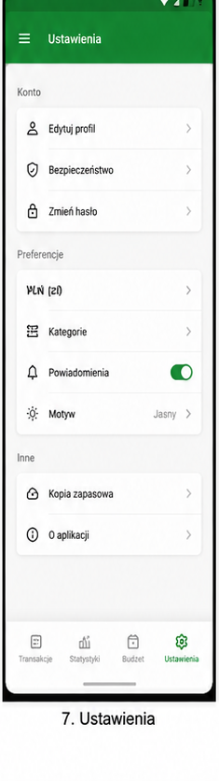
Rys. 7. Przykładowy ekran ustawień
Ekran ustawień pozwala dostosować aplikację do własnych preferencji. Zmiany w ustawieniach zapisywane są lokalnie w pamięci aplikacji, dzięki czemu po ponownym uruchomieniu system pamięta wybraną walutę, język, motyw oraz ustawienia zabezpieczeń.
Ustawienie | Opis | Dostępne opcje
Waluta | Określa walutę używaną przy nowych transakcjach. | PLN, USD, EUR, GBP
Język | Zmienia język interfejsu aplikacji. Po zmianie aplikacja może zostać uruchomiona ponownie. | Automatyczny, angielski, polski
Motyw | Pozwala ustawić wygląd jasny, ciemny lub zgodny z systemem telefonu. | Jasny, ciemny, systemowy
Uwierzytelnianie biometryczne | Włącza dodatkowe zabezpieczenie przy uruchamianiu aplikacji. | Włączone / wyłączone
Miesięczny budżet | Wartość limitu wydatków w miesiącu. | Dowolna liczba dodatnia

10. Informacje o aplikacji
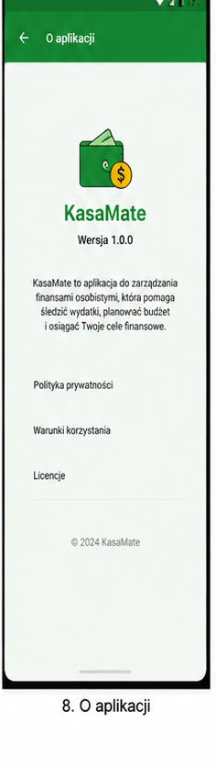
Rys. 8. Przykładowy ekran „O aplikacji”
Ekran „O aplikacji” zawiera podstawowe informacje o programie, jego nazwie i wersji. Jest to miejsce, w którym użytkownik może sprawdzić, z jakiej wersji aplikacji korzysta. Informacja o wersji jest przydatna podczas zgłaszania problemów członkom zespołu projektowego albo administratorowi technicznemu.

11. Zasady bezpiecznego korzystania
- Nie udostępniaj hasła innym osobom.
- Nie używaj funkcji zapamiętania danych na cudzym telefonie.
- Regularnie sprawdzaj poprawność wpisanych transakcji.
- Przed usunięciem danych upewnij się, że nie będą już potrzebne.
- Jeżeli używasz biometrii, zabezpiecz również telefon kodem PIN lub hasłem.

12. Rozwiązywanie problemów
Sytuacja | Co zrobić
Nie mogę się zalogować | Sprawdź login i hasło. Jeżeli konto nie istnieje, zarejestruj je ponownie.
Nie widzę transakcji | Upewnij się, że jesteś zalogowany na właściwe konto. Transakcje są przypisane do nazwy użytkownika.
Wykres jest pusty | Dodaj transakcje lub wybierz inny miesiąc w statystykach.
Budżet pokazuje nieprawidłowe wartości | Sprawdź wartość budżetu w ustawieniach oraz poprawność wpisanych wydatków.
Aplikacja działa w złym języku | Wejdź w ustawienia i wybierz język polski albo ustawienie automatyczne.

13. Podsumowanie
Korzystanie z aplikacji KasaMate polega przede wszystkim na regularnym zapisywaniu przychodów i wydatków. Im dokładniej użytkownik uzupełnia dane, tym bardziej przydatne są statystyki i podsumowania. Aplikacja jest przeznaczona dla użytkowników, którzy chcą w prosty sposób kontrolować swoje finanse bez konieczności prowadzenia arkuszy kalkulacyjnych.

